O'zbekiston · Navoiy kon-metallurgiya kombinati
GMZ-7 MShTs (sharli tegirmona) avtomatlashtirilgan boshqaruv tizimi
Uzatish funksiyasining vaqtli va chastotaviy xarakteristikalari hamda yopiq boshqaruv tizimining struktur sxemasi
Mavzu: Avtomatizatsiya sistemy upravleniya melnitsy MShTs v GMZ-7.

1. Jarayonning uzatish funksiyasi (turg'un holatda)
Mayin maydalash (izmelchenie) jarayoni inersion obyekt sifatida ikkinchi tartibli aperiodik bo'g'in bilan ifodalanadi. Boshqaruv tizimi turg'un (ustoychiv) bo'lishi uchun xarakteristik tenglamaning barcha ildizlari chap yarim tekislikda yotadi.
Uzatish funksiyasi:
W(s) = wn^2 / ( s^2 + 2*z*wn*s + wn^2 )
bu yerda: wn = 0.080 rad/s (xususiy chastota), z = 0.50 (susayish koeffitsienti).
Turg'unlik sharti (Hurwitz / Routh): xarakteristik ko'phad s^2 + 2*z*wn*s + wn^2 barcha koeffitsientlari musbat (2*z*wn = 0.0800 > 0, wn^2 = 0.0064 > 0), 0 < z < 1 bo'lgani uchun tizim TURG'UN va kam susaytirilgan (underdamped).
Ildizlar: s1,2 = -z*wn +/- j*wn*sqrt(1 - z^2) = -0.0400 +/- j0.0693 (Re < 0).
2. Vaqtli xarakteristikalar (vremennye harakteristiki)
2.1. O'tish xarakteristikasi (perehodnaya harakteristika) h(t) — birlik sakrash ta'siriga tizim reaksiyasi:
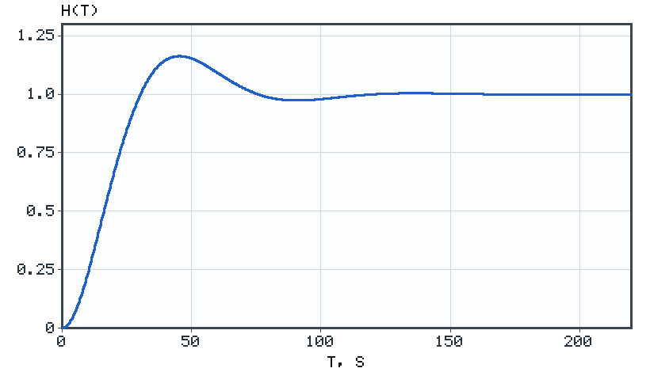
1-rasm. O'tish xarakteristikasi h(t)
Sifat ko'rsatkichlari:
• Maksimal o'zib ketish (pereregulirovanie): sigma = 16.3 %
• Birinchi maksimum vaqti: tp = 45 s
• O'tish jarayonining davomiyligi (5%): t_pp = 100 s
• Turg'unlashgan qiymat: h(inf) = 1.0 (statik xatolik yo'q)

2.2. Impuls (vesovaya) xarakteristikasi w(t) — Dirak impulsiga reaksiya, h(t) ning hosilasi:
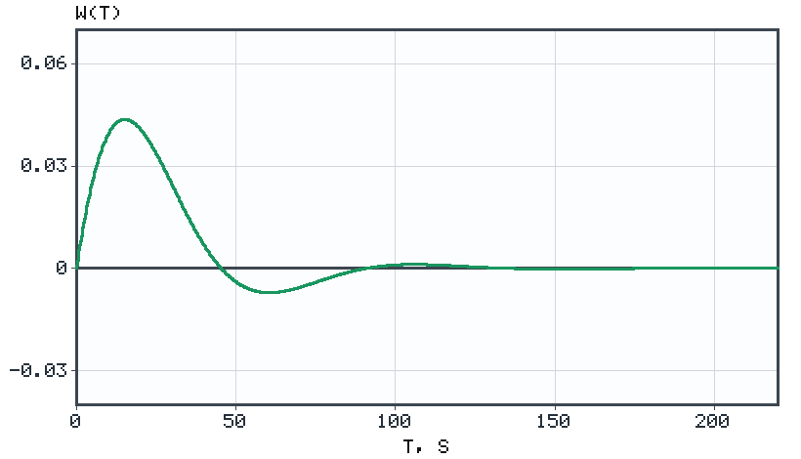
2-rasm. Impuls xarakteristikasi w(t)
Egri chiziq nolga so'nuvchi tebranishlar bilan yaqinlashadi — bu tizimning turg'unligini (ustoychivost) tasdiqlaydi.
3. Chastotaviy xarakteristikalar (chastotnye harakteristiki)
W(jw) = wn^2 / ( (wn^2 - w^2) + j*2*z*wn*w ) almashtirish orqali olinadi.
3.1. Amplituda-chastota xarakteristikasi (ACHH) A(w):
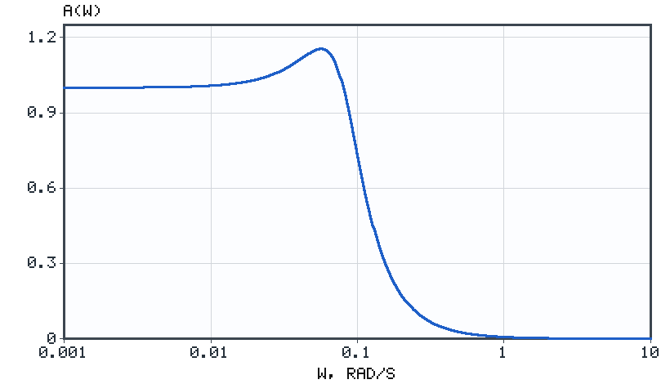
3-rasm. ACHH A(w) = |W(jw)|
• Rezonans cho'qqisi: Mr = 1.155, rezonans chastotasi wr = 0.0566 rad/s

3.2. Faza-chastota xarakteristikasi (FCHH) fi(w):
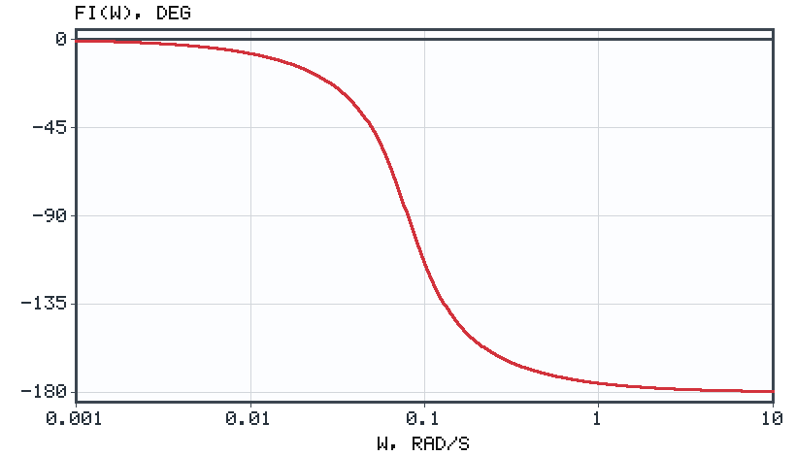
4-rasm. FCHH fi(w), gradus
• Faza 0 dan -180 gradusgacha o'zgaradi (2-tartibli bo'g'inga xos)

3.3. Logarifmik amplituda-chastota xarakteristikasi (LACHH) L(w):
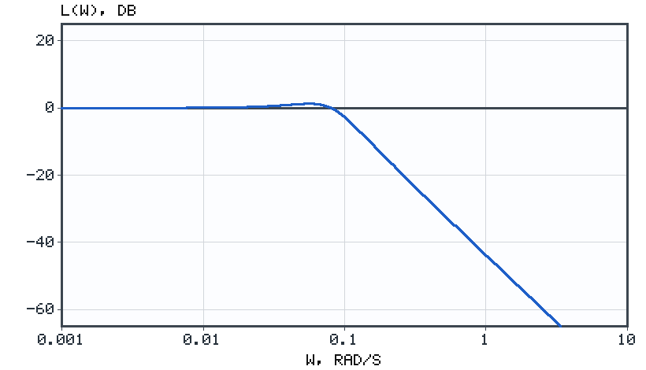
5-rasm. LACHH L(w) = 20*lg|W(jw)|, dB
• Kesim chastotasidan keyin nishab -40 dB/dekada

3.4. Amplituda-faza chastota xarakteristikasi (AFCHH) — Naykvist godografi:
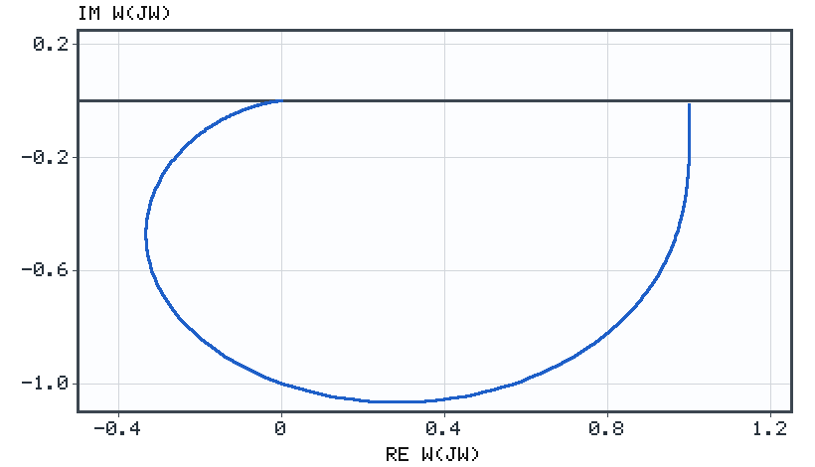
6-rasm. AFCHH W(jw) godografi (Re-Im tekisligida)
• Godograf (-1; j0) nuqtasini qamrab olmaydi => yopiq tizim turg'un (Naykvist mezoni)
4. Yopiq boshqaruv tizimining struktur sxemasi
Tizim teskari aloqali (zamknutaya) avtomatik rostlash konturidan iborat. Tegirmona yuklamasi (zapolnenie, produktivnost) datchik orqali o'lchanadi va topshiriq qiymati bilan solishtiriladi; xatolik PID-rostlagich orqali boshqaruv ta'siriga aylantiriladi.
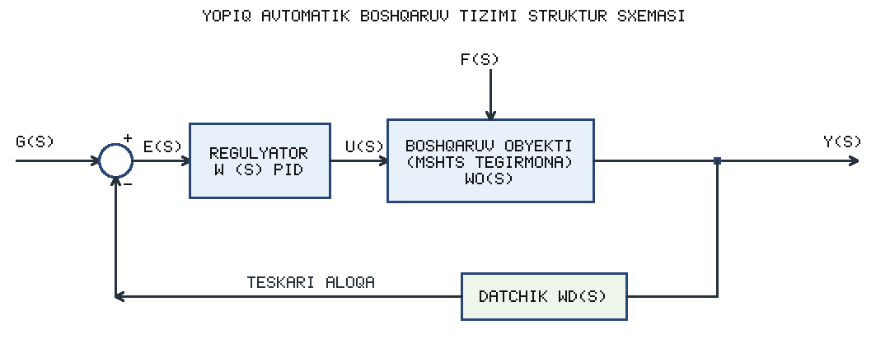
7-rasm. Yopiq avtomatik boshqaruv tizimining struktur sxemasi
Sxema elementlari:
• g(t) — topshiriq (zadanie), masalan tegirmona yuklamasi ustavkasi
• Summator — xatolikni hosil qiladi: e(t) = g(t) - y_os(t)
• Wр(s) — PID-rostlagich (regulyator)
• Wo(s) — boshqaruv obyekti: MShTs tegirmona (maydalash jarayoni)
• f(t) — bezovta qiluvchi ta'sir (ruda xossalari, qattiqlik o'zgarishi)
• Wd(s) — teskari aloqa datchigi (sensor)
• y(t) — chiqish (boshqariladigan kattalik)
Yopiq tizimning uzatish funksiyasi:
Ф(s) = Wр(s)*Wo(s) / ( 1 + Wр(s)*Wo(s)*Wd(s) )
Tizim turg'unligi 1 + Wр(s)*Wo(s)*Wd(s) = 0 xarakteristik tenglama ildizlarining manfiy haqiqiy qismga ega bo'lishi bilan ta'minlanadi (Routh-Hurwitz / Naykvist mezonlari).

Hujjat avtomatik ravishda hisoblab chizilgan (Python, standart kutubxona).

